**ĐIỀU CHỈNH CHỨC NĂNG GIAO VÀ ĐÁNH GIÁ KPIS CHO CV.KDBH VÀ ĐIỀU CHỈNH/XÂY DỰNG CÁC BÁO CÁO TÍNH LKD / THƯỞNG CTTĐ TRÊN CT QUẢN LÝ BẢO HIỂM**

1. **Điều chỉnh chức năng giao và đánh giá KPIs dành cho Chức danh CV.KDBH**
2. **Điều chỉnh chức năng giao KPIs cho CV.KDBH**
3. Thành phần các chỉ tiêu của CV.KDBH: Không thay đổi

Đổi tên chỉ tiêu “TOI” thành “Thu DVBH” trong tất cả các báo cáo và màn hình liên quan.

(c.Hằng Hướng liệt kê chi tiết tên các màn hình + báo cáo liên quan)

1. **Điều chỉnh nguyên tắc phân bổ chỉ tiêu của đơn vị cho CV. KDBH chuyên trách**

**Chỉ tiêu tháng của CV.KDBH** = KH tháng của ĐGD x (nhân)

Trong đó:

* KH tháng của ĐGD = KH năm của ĐGD x tỷ trọng kế hoạch tháng
* KH năm của ĐGD do user admin thiết lập hàng năm, màn hình import kế hoạch của đơn vị đã có sẵn tại Tab “Quản trị hệ thống”=> “Kế hoạch BH”
* Tỷ trọng kế hoạch tháng: căn cứ tỷ trọng user admin thiết lập tại màn hình “thiết lập trọng số tháng/quý”
* Hệ số nhân viên về bảo hiểm = Hệ số lương x (nhân) hệ số thâm niên bảo hiểm
  + Hệ số lương: user import vào màn hình danh mục hệ thống KPI/ Quản lý nhân viên -Thông tin nhân viên
  + hệ số thâm niên bảo hiểm: tính tay bên ngoài excel và import vào
* Hệ số nhân viên về bảo hiểm của các CV. KDBH tại ĐGD = tổng hệ số nhân viên của tất cả CV.KDBH của đơn vị.
* Hệ số thâm niên về bảo hiểm: căn cứ thời gian CBNV làm việc tại Sacombank: <= tính tay excels

|  |  |
| --- | --- |
| **Thời gian làm DS tại Sacombank (T)** | **Hệ số thâm niên** |
| T < 6 tháng | 0,8 |
| 6 tháng ≤ T < 12 tháng | 0,9 |
| T ≥ 12 tháng | 1 |

* Trường hợp CV. KDBH được giao phụ trách nhiều điểm giao dịch: CV. KDBH được giao và đánh giá trên tổng chỉ tiêu của các ĐGD mà CV. KDBH phụ trách.
* Thông tin ĐGD phụ trách của CV. KDBH được thể hiện tại cột “Mã ĐV phụ trách” trong màn hình “quản lý nhân viên” (DS CV.KDBH trong màn hình này được user admin import hàng tháng)
* Bổ sung thêm 1 field “giao KPI”. Hệ thống sẽ sum Hệ số nhân viên về bảo hiểm của các NV có check “giao KPI”

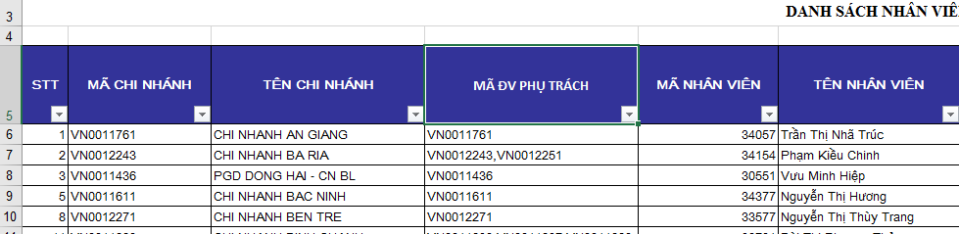

- Chỉ tiêu max: 400 triệu, Min 50 triệu ( cho phép user admin cập nhật 2 tham số này khi có thay đổi) => bổ sung tại màn hình Danh mục hệ thống KPI/Cấu hình bộ chỉ tiêu bổ sung thêm mới 2 field Min/Max

1. **Nguyên tắc ghi nhận chỉ tiêu cho CV. KDBH**
2. Chỉ tiêu FYP: ghi nhận hàng tháng theo doanh số FYP phát sinh có gắn mã tư vấn của CV. KDBH (tương tự nguyên tắc ghi nhận hiện hành) <= đã có
3. Chỉ tiêu thu DVBH: được tính dựa trên doanh số phí bảo hiểm FYP với tỷ lệ trong file exel đính kèm. **(cần làm 1 màn hình “thiết lập tỷ lệ thu dịch vụ” theo sản phẩm, năm tham gia và HĐBH của NV/KH, có tỷ lệ TP/EP)**



Xây dựng chức năng cho phép user admin chủ động cập nhật các tham số tính.

**Bao cao/ Báo cáo KPI & Lương KD CVKD.BH => DS HĐBH phát sinh phí trong tháng ghi nhận cho CV.KDBH điều chỉnh công thức như sau:**

**Công thức: TOI = (Phí Cơ Bản Năm Đầu TP x tỉ lệ TP tương ứng trong màn hình “**thiết lập tỷ lệ thu dịch vụ” theo sản phẩm và loại HĐBH NV/KH và năm tham gia) + (**Phí đóng thêm năm đầu EP x tỉ lệ EP tương ứng trong màn hình “**thiết lập tỷ lệ thu dịch vụ” theo sản phẩm và loại HĐBH NV/KH và năm tham gia)

**Cột HĐBH ƯU ĐÃI PHÍ CBNV điều chỉnh nếu HD có cột NGÀY PHÁT HÀNH HĐ trước 1/4/2018 thì để trống, còn lại thì theo công thức hiện hành**

1. **Điều chỉnh template quản lý nhân viên**
2. **Điều chỉnh báo cáo Tiến độ thực hiện các chỉ tiêu bảo hiểm của CV. KDBH**

Điều chỉnh chỉ tiêu KPI VỀ TOI thành KPI về Thu DVBH và cập nhật số liệu tại cột này theo nguyên tắc nghi nhân nêu tại mục 1.

Ẩn Cột “KPI về số lượng HĐ”

1. Xây dựng báo cáo quy điểm thi đua cá nhân từ kết quả KPIs

* Điều kiện lọc:
* 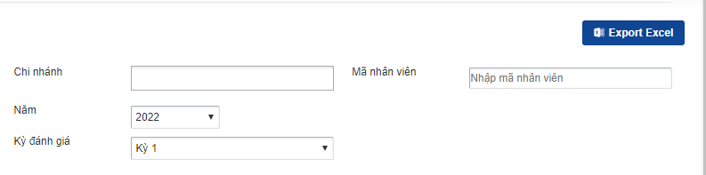

1 năm gồm 2 kỳ đánh giá: theo đó báo cáo quy điểm xuất ra lấy dữ liệu như sau

Kỳ 1: lấy dữ liệu số KH và TH từ tháng 11năm trước đến tháng 4 năm sau

Kỳ 2: lấy dữ liệu số KH và TH từ tháng 6 đến tháng 10 của năm

(cho phép user admin điều chỉnh phạm vi lấy dữ liệu các kỳ đánh giá)

* Công thức quy điểm: như file excel đính kèm 
* Template báo cáo quy điểm (báo cáo này chỉ user admin thấy được) xuất để gửi P. NS import vào hệ thống success factor.



* Các tham số quy điểm: Điểm min, Điểm Max, Điểm chuẩn, Thành phần các chỉ tiêu, tỷ trọng user admin có thể chủ động thay đổi.
* Đối với chỉ tiêu thu DVBH và FYP hệ thống lấy số liệu từ báo cáo tiến độ thực hiện các chỉ tiêu bảo hiểm của CV. KDBH, đối với các chỉ tiêu còn lại theo file import từ user admin.
* Chỉ quy điểm khi CV.KDBH có số lượng kế hoạch tháng >0 trong kỳ đánh giá từ 4 tháng trở lên.

1. **Ẩn các màn hình và báo cáo sau:**
2. Ẩn màn hình điều chỉnh hệ số thâm niên nhân viên
3. Tại màn hình “Ý kiến về Quy điểm thi đua cá nhân” Ẩn cột “Xếp loại bán hàng”, cột “ghi chú”
4. **Điều chỉnh và xây dựng thêm các báo tính LKD trực tiếp, LKD, tính hoàn phí cho CBNV, Thưởng cho CBQL**
5. **Nhóm BC “ BÁO CÁO KPIS & LKD - CVKD.BH”**
6. BC DS HĐBH phát sinh phí trong tháng ghi nhận cho CV.KDBH:
7. Điều chỉnh điều kiện lọc theo tháng & năm thành từ ngày đến ngày
8. Bổ sung điều kiện lọc theo khu vực, cụm CN
9. Bổ sung thêm điều kiện lọc số HĐBH
10. Điều chỉnh nội dung báo cáo:

* Bỏ cột “TOI”
* Điều chỉnh nhận diện HĐBH CBNV tại cột “HĐBH ưu đãi phí CBNV”: đối với HĐBH có ngày phát hành từ 30/3/2018 trở về trước mặc định để trống, còn lại dữ nguyên công thức nhận diện CBNV như hiện hành.

1. Tiến độ thực hiện các chỉ tiêu bảo hiểm của CV. KDBH

* Đối tên cột “KPI về TOI” thành “KPI về thu DVBH”
* Khi CV.KDBH chọn thời gian xem báo cáo từ tháng 1/2021 thì báo cáo chỉ xuất hiện 2 cột thông tin là “ KPI về thu DVBH” và KPI về FYP” Ẩn cột KPI về số lượng HĐBH

1. Xây dựng thêm BC LKD trực tiếp của CV. KDBH – từ năm 2022

BC mới được Xây dựng trên nền BC “LKD trực tiếp của CV.KDBH – kỳ tháng” hiện hữu có hiệu chỉnh một số nội dung sau:

1. Điều chỉnh điều kiện lọc

* Điều chỉnh điều kiện lọc theo tháng /năm thành từ ngày đến ngày
* Bổ sung thêm điều kiện lọc theo khu vực, Cụm CN
* Bổ sung điều kiện lọc “Số HĐBH”

1. Điều chỉnh nội dung báo cáo:
   * + Điều chỉnh phạm vi lấy dữ liệu: khi chọn điều kiện lọc từ ngày đến ngày thì hệ thống lấy lên HĐBH có tháng phát sinh phí tương ứng.

Ví dụ: chọn điều kiện từ ngày 1/2/2022 đến ngày 23/2/2022 thì hệ thống lấy phí phát sinh trong tháng 2/2022

Chọn điều kiện từ ngày 3/2/2022 đến ngày 3/5/2022 thì hệ thống lấy phí phát sinh từ T2 đến T5/2022

* + - Nội dung chi tiết báo cáo template đính kèm



**Điều kiện và mức chi lương kinh doanh (LKD):**

* **Tỷ lệ chi chuẩn theo điều kiện FYP hàng tháng:**

|  |  |  |  |
| --- | --- | --- | --- |
| **Doanh số FYP/Tháng** | **Tỷ lệ chi chuẩn theo sản phẩm ILP/TL** | **Tỷ lệ chi chuẩn theo sản phẩm UL** | **Tỷ lệ chi chuẩn theo sản phẩm VE** |
| Dưới 50 triệu | 0%FYP | 0%TP | 0%FYP |
| Từ 50 triệu đến dưới 200 triệu | 3%FYP | 3%TP | 2,0%FYP |
| Từ 200 triệu đến dưới 400 triệu | 5%FYP | 5%TP | 3,5%FYP |
| Từ 400 triệu trở lên | 5,8%FYP | 5,8%TP | 3,98%FYP |

*UL, ILP, TL lần lượt là tên viết tắt của gói sản phẩm An Tâm Hạnh Phúc, An Tâm Đầu tư, Đại gia An phúc, VE là tên viết tắt của gói sản phẩm Nâng bước Tương Lai.*

* **Mức LKD thực chi theo tỷ lệ K2 tại ngày cuối tháng của tháng xét LKD:**

|  |  |
| --- | --- |
| **Tỷ lệ K2** | **Mức chi LKD** |
| 50% ≤ K2 < 65% | 60% mức chi chuẩn, tối đa 100 triệu/tháng |
| 65% ≤ K2 < 70% | 80% mức chi chuẩn, tối đa 100 triệu/tháng |
| K2 ≥ 70% | 100% mức chi chuẩn, tối đa 100 triệu/tháng |

Điều kiện và mức chi LKD có thể thay đổi tùy từng tính hình kinh Doanh trong từng thời kỳ theo đó cần xây dựng bảng tỷ lệ chi chuẩn theo điều kiện FYP hàng tháng và bảng tỷ lệ chi theo tỷ lệ K2 để user admin có thể chủ động khi có thay đổi

* Bảng tỷ lệ K2 làm căn cứ tính LKD có thể xây tương tự như hình chụp bên dưới:

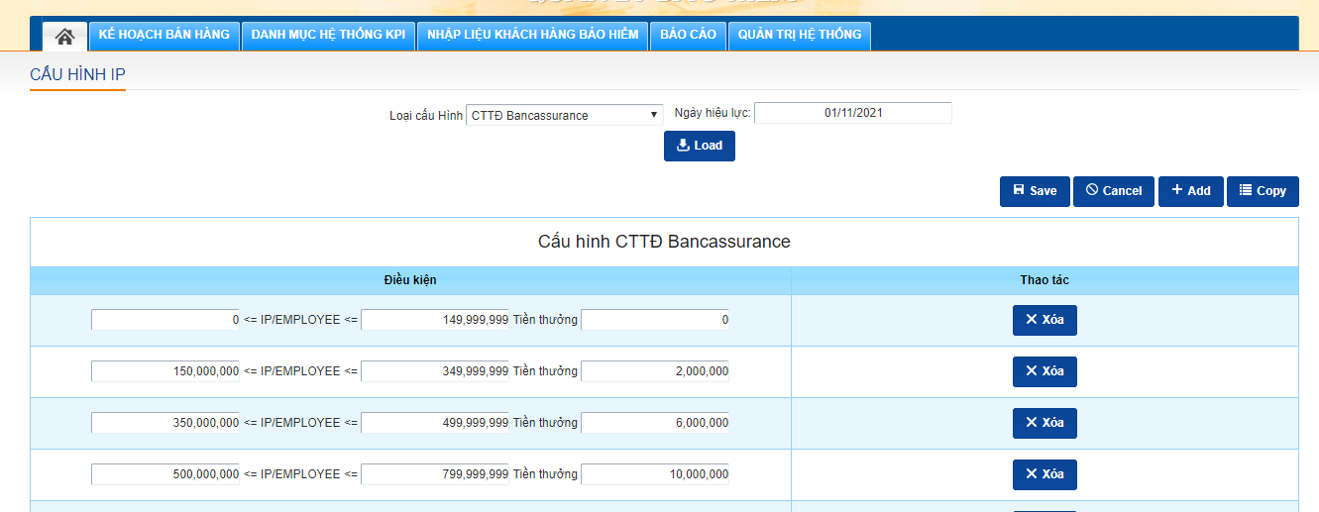

Loại cấu hình: Tỷ lệ K2_LKD

Đổi tên IP/Imployee thanh: Tỷ lệ K2

Đổi tên tiền thưởng thành: LKD theo tỷ lệ K2

Đơn vị tính: %

* Bảng % mức chi LKD chuẩn theo điều kiện FYP hàng tháng gồm các tham số như file excel đính kèm



1. **~~Nhóm BC “LKD GIÁN TIẾP - CBNV GIỚI THIỆU”~~**
2. ~~Báo cáo DS HĐBH phát sinh phí trong tháng ghi nhận cho CBNV giới thiệu~~
3. ~~Điều chỉnh và bổ sung điều kiện lọc~~

* ~~Điều chỉnh điều kiện lọc theo tháng/năm thành lọc theo từ ngày đến ngày~~
* ~~Bổ sung điều kiện lọc theo cụm CN~~
* ~~Điều chỉnh tên của điều kiện lọc “Chi nhánh” thành “CN/PGD”~~
* ~~Bổ sung thêm điều kiện lọc “Số HĐBH”~~

1. ~~Điều chỉnh phạm vi xuất dữ liệu theo điều kiện lọc~~
2. ~~Xây dựng thêm BC Lương kinh doanh gián tiếp chi cho CBNV giới thiệu_từ năm 2022~~
3. ~~Điều chỉnh điều kiện lọc~~

* ~~Điều chỉnh điều kiện lọc theo tháng/năm thành lọc theo từ ngày đến ngày~~
* ~~Bổ sung điều kiện lọc theo cụm CN~~
* ~~Điều chỉnh tên của điều kiện lọc “Chinh nhánh” thanh “ CN/PGD”~~
* ~~Bổ sung điều kiện lọc “Số HĐBH”~~

1. ~~Điều chỉnh nội dung báo cáo: chi tiết theo file excel đính kèm~~

~~~~

1. ~~Bổ sung cột tỷ lệ chi LKD gián tiếp theo phí đóng thêm trong bảng “Tỷ lệ LKD” hiện hữu~~

~~Đường dẫn: Quản trị hệ thống => tỷ lệ LKD~~

1. Nhóm Báo cáo CT ưu đãi phí bảo hiểm dành cho CBNV
2. Báo cáo Hoàn phí HĐBH của CBNV tham gia CT ưu đãi phí
3. Điều chỉnh điều kiện lọc

Bổ sung điều kiện lọc “Số HĐBH”

1. Điều chỉnh nội dung báo cáo:

* Bổ sung cột Phí cơ bản (TP) và Cột Phí đóng thêm “EP” trước cột “FYP” vào sheet “Chi tiết HĐBH” và sheet “chi tiết HĐBH truy thu”
* Điều chỉnh công thức tại cột “Phí hoàn” tại sheet “Chi tiết HĐBH” và cột số tiền truy thu tại sheet “chi tiết HĐBH truy”: phí hoàn được tính bằng công thức phí cơ bản * tỷ lệ chi của phí đóng thêm+ phí đóng thêm * tỷ lệ chi của phí đóng thêm
* Tỷ lệ chi của phí cơ bản và tỷ lệ chi của phí đóng thêm theo từng dòng sản phẩm lấy từ bảng “Tỷ lệ LKD”
* Đường dẫn bảng tỷ lệ LKD: Quản trị hệ thống => Tỷ lệ LKD
* Tại bảng “tỷ lệ LKD” bổ sung thêm cột tỷ lệ chi của phí đóng thêm.
* Điều chỉnh cột “Tổng phí được hoàn” tương ứng với kế quả được điều chỉnh lại sheet chi tiết HĐBH và sheet chi tiết HĐBH truy thu

1. BC Danh sách HĐBH của CBNV tham gia CT ưu đãi phí bảo hiểm
2. Điều chỉnh điều kiện lọc

Bổ sung điều kiện lọc “Số HĐBH”

1. Điều chỉnh nội dung báo cáo:

* Bổ sung cột Phí cơ bản (TP) và Cột Phí đóng thêm “EP” trước cột “FYP” vào sheet “Chi tiết HĐBH” và sheet “chi tiết HĐBH truy thu”
* Điều chỉnh công thức tại cột “Phí hoàn” tại sheet “Chi tiết HĐBH” và cột số tiền truy thu tại sheet “chi tiết HĐBH truy”: phí hoàn được tính bằng công thức phí cơ bản * tỷ lệ chi của phí đóng thêm+ phí đóng thêm * tỷ lệ chi của phí đóng thêm
* Tỷ lệ chi của phí cơ bản và tỷ lệ chi của phí đóng thêm theo từng dòng sản phẩm lấy từ bảng “Tỷ lệ LKD”
* Đường dẫn bảng tỷ lệ LKD: Quản trị hệ thống => Tỷ lệ LKD
* Tại bảng “tỷ lệ LKD” bổ sung thêm cột tỷ lệ chi của phí đóng thêm.

1. Nhóm báo cáo CTTĐ/CT thưởng kích thích kinh Doanh.
2. Xây dựng Báo cáo CTTD Bancassurance_CV.KDBH_từ năm 2022

BC mới được Xây dựng trên nền BC “CTTD Bancassurance_CV.KDBH” có hiệu chỉnh một số nội dung sau:

* Điều chỉnh điều kiện lọc theo tháng/năm thanh lọc theo từ ngày đến ngày
* Bổ sung điều kiện lọc “Số HĐBH”
* Điều chỉnh nội dung báo cáo: chi tiết theo file excel đính kèm



1. Báo cáo CTTD Bancassurance_NVGT chính thức_ từ năm 2022

BC mới được Xây dựng trên nền BC “CTTD Bancassurance_NVGT chính thức” có hiệu chỉnh một số nội dung sau:

* Điều chỉnh điều kiện lọc theo tháng/năm thanh lọc theo từ ngày đến ngày
* Bổ sung điều kiện lọc “Số HĐBH”
* Điều chỉnh nội dung báo cáo: chi tiết theo file excel đính kèm



1. **Báo cáo Thu nhập hàng tháng dành cho CBQL tại CN/PGD**
2. Điều kiện lọc

Khu vực:

Chi nhánh

CN/PGD

Mã NV CBQL

Số HĐBH:

Từ ngày……. Đến ngày

1. Nội dung báo cáo
2. Báo cáo loại trừ chi phí lương từ bảo hiểm
3. Báo cáo Tổng hợp chi phí và Thu DVBH ghi nhan cho CNPGD